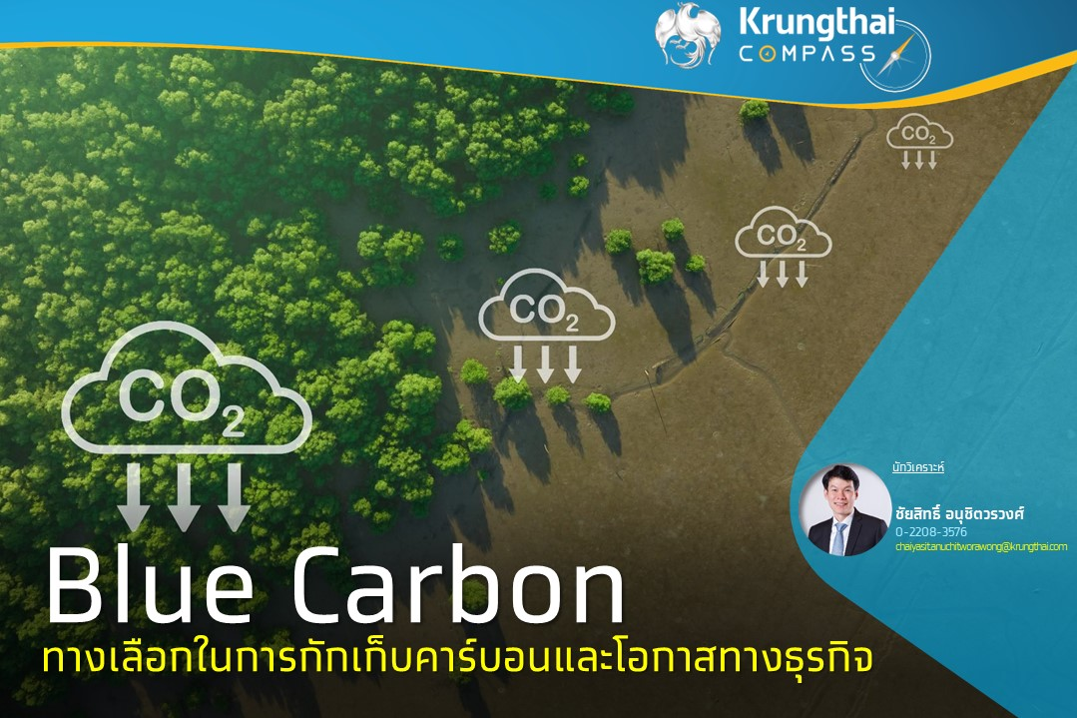

**Key Highlights**

* ระบบนิเวศ Blue Carbon Ecosystem (BCE) ทั้งป่าชายเลนและหญ้าทะเล เป็นแหล่งกักเก็บคาร์บอนตาม  
  ธรรมชาติที่น่าสนใจ ทั้งในแง่ปริมาณคาร์บอนที่กักเก็บได้ และต้นทุนการลดก๊าซเรือนกระจกอยู่ในระดับที่แข่งขันได้เมื่อเทียบกับระบบนิเวศบนบก ขณะที่ราคาซื้อขายคาร์บอนเครดิต หรือ Blue Carbon Credits ที่ได้จากการดูดกลับก๊าซเรือนกระจกในภาคป่าไม้มีแนวโน้มเพิ่มสูงขึ้นตามความต้องการของตลาดเพื่อบรรลุเป้าหมาย Net-Zero GHG Emissions
* ผู้ประกอบการที่ต้องการคาร์บอนเครดิตจากระบบนิเวศ BCE เพื่อชดเชยการปล่อยก๊าซเรือนกระจกหรือสร้างรายได้จากคาร์บอนเครดิตอาจเริ่มต้นด้วยการเข้าร่วมโครงการปลูกป่าชายเลนของกรมทรัพยากร  
  ทางทะเลและชายฝั่ง หากโครงการดำเนินการได้ตามเป้าหมาย 3 แสนไร่และปริมาณคาร์บอนที่กับเก็บได้ในระยะเวลาอย่างน้อย 10 ปีอยู่ที่ระดับค่าเฉลี่ยศักยภาพฯ คาดว่าจะเกิดคาร์บอนเครดิตอย่างต่ำ 28 MtCO2
* การฟื้นฟูระบบนิเวศ BCE ยังก่อให้เกิดผลประโยชน์ร่วม (Co-benefit) หลายประการ อาทิ รายได้จากการท่องเที่ยวเชิงอนุรักษ์และธรรมชาติ การทำประมงที่มีความยั่งยืนมากขึ้น ซึ่งอาจสร้างมูลค่าทางเศรษฐกิจเฉลี่ยมากกว่า 4 แสนล้านบาทต่อปี

**ชัยสิทธิ์ อนุชิตวรวงศ์**

**Krungthai COMPASS**

ในปัจจุบัน ภาคส่วนต่างๆ ทั้งในระดับองค์กรและระดับประเทศมีความพยายามที่จะบรรลุเป้าหมายความเป็นกลางทางคาร์บอน (Carbon Neutrality) และการปล่อยก๊าซเรือนกระจกสุทธิเป็นศูนย์ (Net-Zero GHG Emissions) ในระยะข้างหน้า สอดคล้องกับวาระของโลกที่มุ่งลดผลกระทบของการเปลี่ยนแปลงสภาพภูมิอากาศ แม้จะมีความพยายามที่จะลดปริมาณการปล่อยก๊าซเรือนกระจกด้วยตัวเอง แต่ก็ทำได้ไม่ทั้งหมดเพราะต้นทุนส่วนเพิ่มในการลดก๊าซเรือนกระจกสูงมาก จึงทำให้ยังมีความต้องการปริมาณคาร์บอนเครดิตจำนวนมาก เพื่อใช้ในการชดเชยการปล่อยก๊าซเรือนกระจกที่เกิดขึ้น **บทความฉบับนี้จะชวนทุกท่านมาทำความรู้จักกับทางเลือกใหม่ในการกักเก็บคาร์บอนที่มีประสิทธิภาพสูงผ่านระบบนิเวศชายฝั่งหรือ Blue Carbon Ecosystem (BCE) และโอกาสในการสร้างรายได้จากการขายคาร์บอนเครดิตที่เกิดจากโครงการฟื้นฟูหรืออนุรักษ์ระบบนิเวศ Blue Carbon รวมไปถึงการใช้ในกิจกรรมชดเชยการปล่อยก๊าซเรือนกระจกหรือที่เรียกว่ากิจกรรมชดเชยคาร์บอน (Carbon Offset) เพื่อบรรลุเป้าหมายด้านการลดการปล่อยก๊าซเรือนกระจก**

**Blue Carbon Ecosystem เป็นแหล่งกักเก็บคาร์บอน ที่มีประสิทธิภาพสูง**

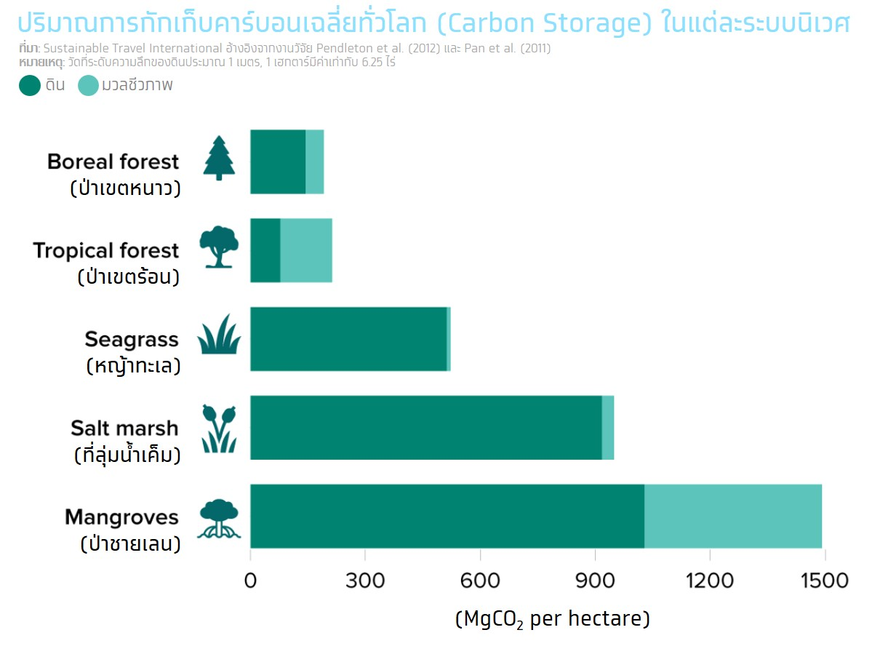**Blue Carbon Ecosystem เป็นระบบนิเวศตามป่าชายเลน ที่ลุ่มน้ำเค็ม ที่ราบน้ำท่วมถึง และหญ้าทะเล ที่มีประสิทธิภาพสูงในการทำหน้าที่ดูดซับและกักเก็บคาร์บอนในรูปของมวลชีวภาพและการทับถมของตะกอนลงสู่ชั้นดินลึกหลายเมตร** โดยที่คาร์บอนจะถูกกักเก็บได้นานนับพันปีในชั้นตะกอนหากสภาพแวดล้อมของระบบนิเวศไม่ได้ถูกทำลายจากภัยธรรมชาติหรือกิจกรรมของคน (WEF, 2021) ต่างจากระบบนิเวศบนบก (Terrestrial Ecosystem) เช่น ป่าฝน ที่แม้ว่าจะกักเก็บคาร์บอนในชีวมวลได้เช่นกัน แต่จะปล่อยคาร์บอนกลับออกมาเมื่อต้นไม้ตาย **ที่ผ่านมา การวิจัยต่างๆ ชี้ว่าระบบนิเวศ Blue Carbon มีศักยภาพในการกักเก็บคาร์บอนได้สูงกว่าป่าไม้ราว 5-10 เท่า** [1]เนื่องจากสามารถดึงคาร์บอนประมาณ 50-90% ไปกักเก็บไว้ในใต้ดินที่มีน้ำทะเลท่วมขังซึ่งช่วยชะลอการเน่าเปื่อยของอินทรีย์  
วัตถุและช่วยเพิ่มปริมาณการสะสมคาร์บอนในดิน

**การฟื้นฟูระบบนิเวศ Blue Carbon หลายประเภทมีศักยภาพการลด CO2 ต่อหน่วยพื้นที่ สูงกว่าภาคป่าไม้**

**ศักยภาพการลดปริมาณก๊าซคาร์บอนไดออกไซด์ต่อหน่วยพื้นที่ (Mitigation Potential) มีความแตกต่างกันตามประเภทกิจกรรมในแต่ละระบบนิเวศ** โดยที่กิจกรรมการฟื้นฟูป่าชายเลน (Mangrove restoration) โดยเฉลี่ยมีศักยภาพสูงกว่ากิจกรรมการฟื้นฟูสภาพป่า (Reforestation) ในระบบนิเวศป่าไม้ และกิจกรรมการฟื้นฟูหญ้าทะเล (Seagrass restoration) ในการลดปริมาณ CO2 ต่อหน่วยพื้นที่ โดยรวมแล้ว Blue Carbon โดยเฉพาะที่เกิดจากกิจกรรมการฟื้นฟูป่าชายเลนเป็นอีกหนึ่งทางเลือกสำคัญที่จะช่วยสนับสนุนให้ภาคส่วนต่างๆ สามารถก้าวไปสู่การบรรลุเป้าหมายการลดก๊าซเรือนกระจกสุทธิเป็นศูนย์ได้

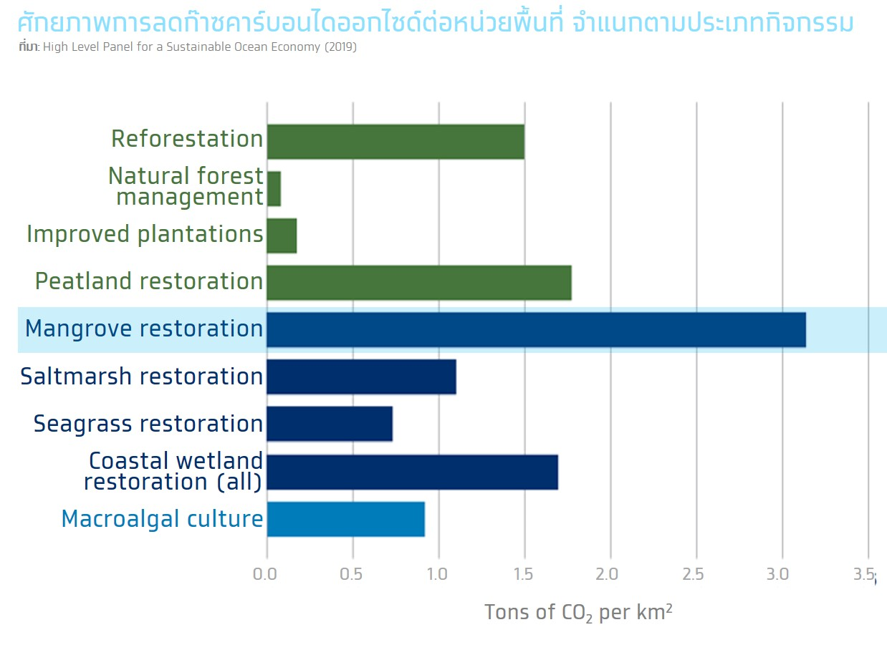อนึ่ง จากงานวิจัยล่าสุดของ McKinsey & Company (2022) ประเมินว่ากิจกรรมการฟื้นฟูและการอนุรักษ์ทรัพยากรป่าชายเลน หญ้าทะเล และที่ลุ่มน้ำเค็มโดยรวมทั้งโลกจะมีศักยภาพในการกักเก็บคาร์บอนราว 0.4-1.2 กิกะตันของคาร์บอนไดออกไซด์ (GtCO2) ต่อปี ภายใน ปี 2050

**ต้นทุนการลดก๊าซเรือนกระจกของ Blue Carbon อยู่ในระดับที่น่าสนใจเทียบกับราคาซื้อขายในตลาดคาร์บอน**

จากการศึกษาต้นทุนการลดการปล่อยก๊าซเรือนกระจกของ McKinsey & Company (2022) พบว่าต้นทุนสุทธิที่ต้องจ่ายเพิ่มในการลดก๊าซเรือนกระจกต่อตันคาร์บอนไดออกไซด์ (tCO2) ของ Blue Carbon ในหลายประเภทกิจกรรม/โครงการ เช่น การฟื้นฟูป่าชายเลน การอนุรักษ์ป่าชายเลน การอนุรักษ์หญ้าทะเล ในปัจจุบันอยู่ในระดับที่ต่ำกว่า 18 ดอลลาร์สหรัฐฯ ต่อ tCO2 ซึ่งแข่งขันได้เมื่อเทียบกับกิจกรรมการกักเก็บคาร์บอนในระบบนิเวศบนบก และน่าสนใจเมื่อเทียบกับราคาซื้อขายในตลาดคาร์บอนเครดิตหากผู้ที่พัฒนาโครงการขายคาร์บอนเครดิตที่เกิดขึ้นจากการดำเนินโครงการ ทั้งนี้จากข้อมูลของ Abatable พบว่าราคาคาร์บอนเครดิตจาก Blue Carbon โดยเฉลี่ยอยู่ที่ประมาณ 30 ดอลลาร์สหรัฐฯ ต่อ tCO2 โดยที่บางประเภทโครงการมีราคาซื้อขายคาร์บอนเครดิตสูงถึง 50 ดอลลาร์สหรัฐฯ ต่อ tCO2

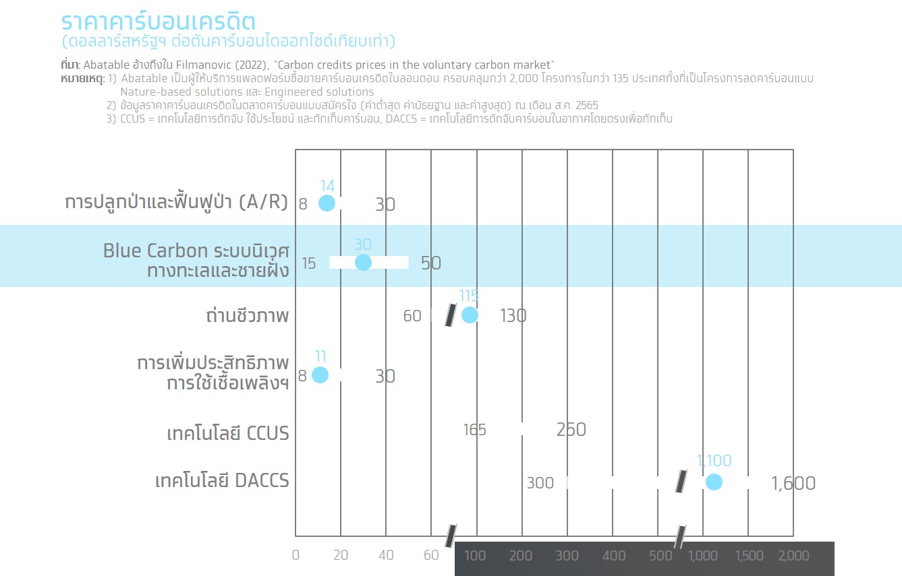

**ชายฝั่งทะเลไทย**ก็มีระบบนิเวศป่าชายเลนและหญ้าทะเลเป็นอีกโอกาสสำคัญ**ในการกักเก็บและดูดซับ CO2**

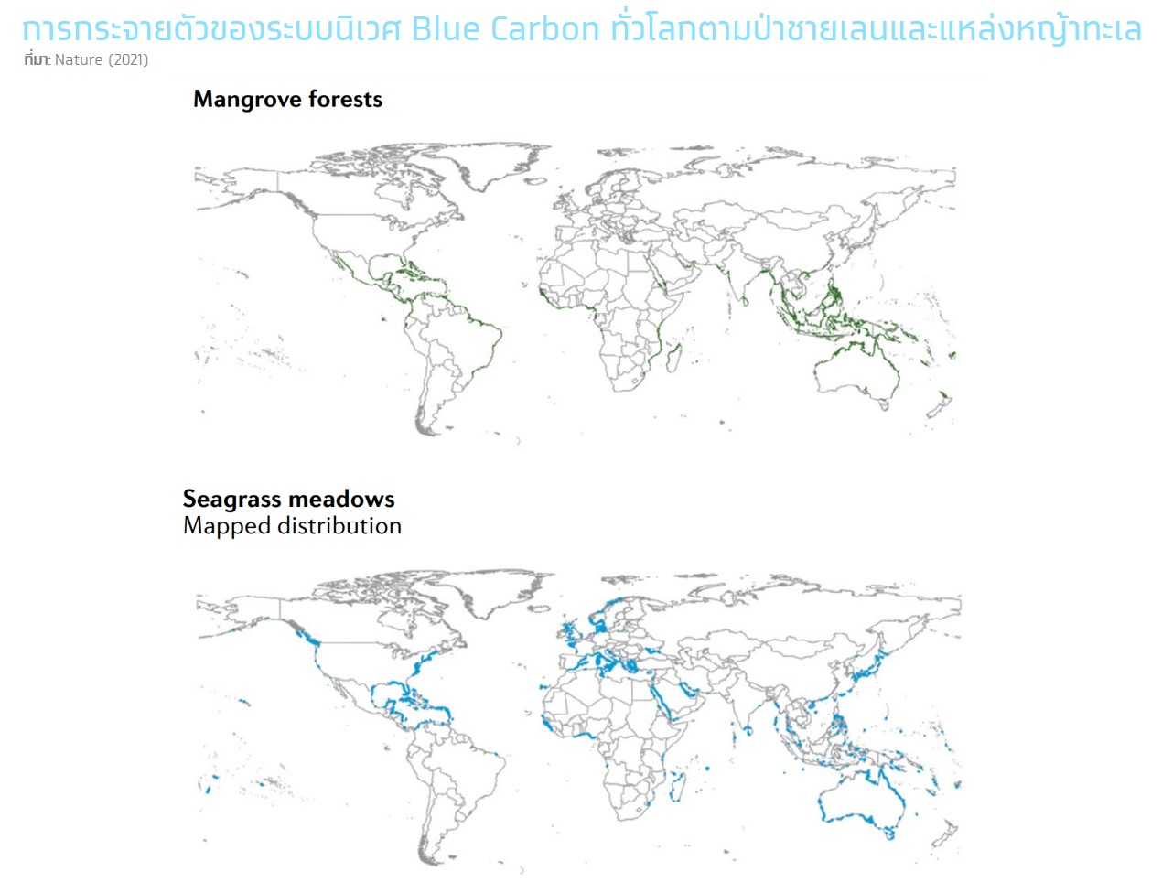**ระบบนิเวศ Blue Carbon กระจายตัวอยู่ตามชายฝั่งทะเลทั่วโลก ครอบคลุมพื้นที่ราว 185 ล้านเฮกตาร์ และมีศักยภาพในการกักเก็บคาร์บอนสูงกว่า 30,000 TgC (Nature, 2021)**[2]สำหรับประเทศไทยนั้น มีระบบนิเวศ Blue Carbon ทั้งป่าชายเลนและหญ้าทะเลซึ่งอยู่ตามชายฝั่งทะเลในจังหวัดหรือหมู่เกาะต่างๆ ทั้งนี้ กรมทรัพยากรทางทะเลและชายฝั่งประเมินว่าไทยมีพื้นที่ป่าชายเลนคงสภาพเป็นป่าอยู่ 1.74 ล้านไร่ โดยบางส่วนจำเป็นต้องได้รับการฟื้นฟูจากการบุกรุกและใช้ประโยชน์ในรูปแบบต่างๆ ที่กระทบระบบนิเวศป่าชายเลน ขณะที่พื้นที่ที่มีศักยภาพเป็นแหล่งหญ้าทะเลมีอยู่ราว 160,628 ไร่ แต่จากข้อมูลล่าสุดปี 2564 มีพื้นที่เพียง 99,325 ไร่ ซึ่งแสดงว่าไทยยังมีพื้นที่อีก 38% ที่สามารถฟื้นฟูหญ้าทะเลให้เป็นระบบนิเวศที่ช่วยกักเก็บคาร์บอนได้

**ภาครัฐตั้งเป้าฟื้นฟูป่าชายเลน 3 แสนไร่**เพื่อเป็นแหล่งกักเก็บก๊าซเรือนกระจก**ผ่านความร่วมมือจากภาคเอกชน**

**กรมทรัพยากรทางทะเลและชายฝั่ง (ทช.) ได้จัดทำ “โครงการปลูกป่าชายเลนเพื่อประโยชน์จากคาร์บอนเครดิต” ในพื้นที่ 23 จังหวัด จำนวน 3 แสนไร่ในช่วง 2565-2574** โดยมีผู้ที่เกี่ยวข้องหลัก 3 ฝ่าย ได้แก่ (ก) ทช. เป็นเจ้าของโครงการและผู้พัฒนาโครงการ (ข) อบก. เป็นผู้ขึ้นทะเบียนโครงการลดก๊าซเรือนกระจกภาคสมัครใจตามมาตรฐานของประเทศไทย (T-VER) หรือ T-VER มาตรฐานขั้นสูง (Premium T-VER) และรับรองคาร์บอนเครดิตให้กับผู้พัฒนาโครงการ (ค) องค์กรเอกชน ชุมชนท้องถิ่นหรือชายฝั่ง เป็นผู้พัฒนาโครงการ โดยสามารถเลือกกรอบระยะเวลาดำเนินการครั้งละ 10, 20, และ 30 ปี (ขอต่ออายุได้ครั้งละ 10 ปี ไม่จำกัดจำนวนครั้ง) อนึ่งในแต่ละปี ทช. จะประกาศเชิญเข้าร่วมโครงการปลูกป่าชายเลน กำหนดพื้นที่เป้าหมาย และพิจารณาจัดสรรพื้นที่ดำเนินโครงการปลูกป่าชายเลนให้กับผู้ที่ผ่านการพิจารณาคุณสมบัติ โดยในปีที่ผ่านมา ได้มีการจัดสรรพื้นที่ 4.1 หมื่นไร่ ให้กับองค์กรเอกชนจำนวน 14 ราย ในการดำเนินโครงการฯ

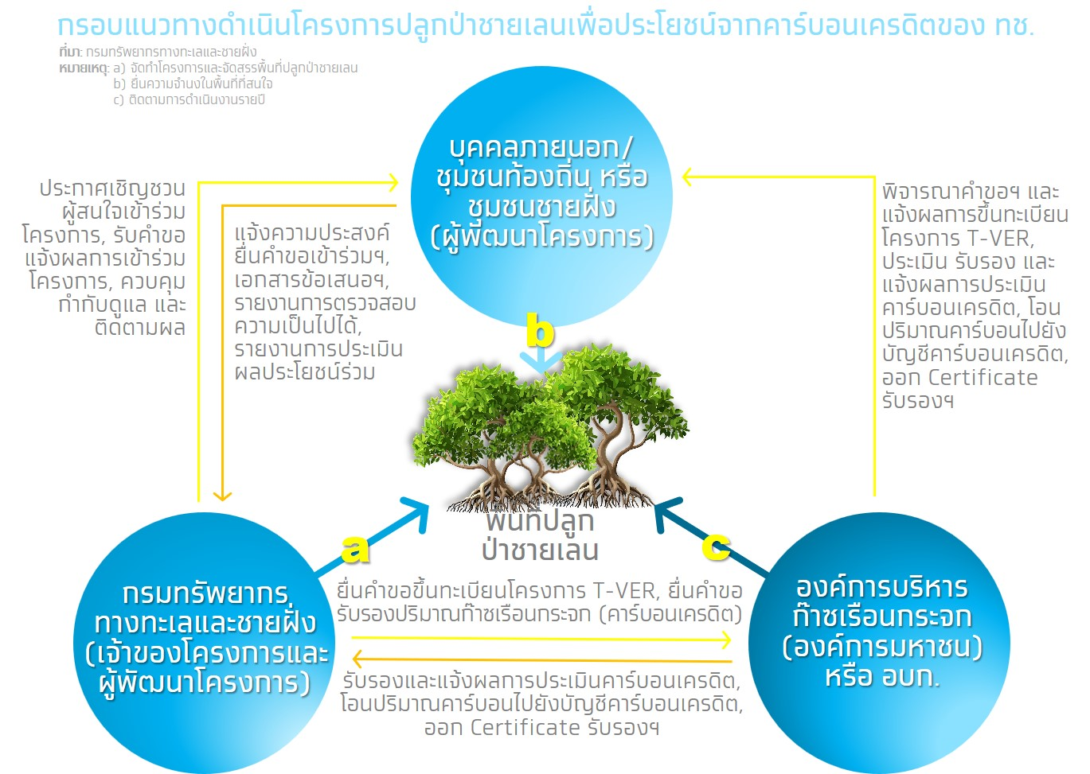**สำหรับองค์กรเอกชนที่เข้าร่วมเป็นผู้พัฒนาโครงการปลูกป่าชายเลน จะได้ประโยชน์จากคาร์บอนเครดิตที่เกิดขึ้นในระยะข้างหน้า**หากการดำเนินโครงการเป็นไปตามระเบียบของ ทช. ที่เกี่ยวกับการปลูกและบำรุงป่าชายเลนและการแบ่งปันคาร์บอนเครดิต **อนึ่ง การแบ่งปันคาร์บอนเครดิตระหว่าง ทช. กับบุคคลภายนอก กำหนดสัดส่วนเท่ากับ 10 : 90** หรือตามที่ตกลง โดยที่ ทช. จะได้รับสัดส่วนไม่น้อยกว่าร้อยละ 10 จากโครงการปลูกป่าชายเลน เพื่อประโยชน์จากคาร์บอนเครดิต

**Blue Carbon Credit** สร้างโอกาสในเชิงเศรษฐกิจและธุรกิจ **รวมถึง Co-benefits ต่อหลายภาคส่วน**

**ป่าชายเลนมีศักยภาพในการดูดซับคาร์บอนไดออกไซด์สุทธิ 9.4 tCO2 ต่อไร่ต่อปี** อ้างอิงจากผลการศึกษาศักยภาพการกักเก็บคาร์บอนในป่าชายเลนในพื้นที่ 9 จังหวัดของไทยทั้งในโซนอ่าวไทยและโซนอันดามันของคณะทำงานร่วมระหว่างมหาวิทยาลัยและหน่วยงานรัฐ [3]ในเบื้องต้นสมมติว่าหาก ทช. สามารถดำเนินโครงการปลูกป่าชายเลนได้ครบตามเป้าหมาย 3 แสนไร่พร้อมกับกักเก็บปริมาณคาร์บอนได้ที่ระดับเดียวกับค่าเฉลี่ยศักยภาพข้างต้น และได้รับการรับรองปริมาณคาร์บอนเครดิตอย่างน้อย 10 ปี คาดว่าจะเกิดคาร์บอนเครดิตอย่างต่ำ 28 MtCO2

**นับเป็นโอกาสสำหรับภาคธุรกิจทั้งที่เป็นผู้พัฒนาโครงการเพื่อรับประโยชน์จากคาร์บอนเครดิตหรือผู้ที่ต้องการซื้อคาร์บอนเครดิตจากผู้ที่พัฒนาโครงการปลูกป่าชายเลนดังกล่าว เพื่อใช้ในกิจกรรมชดเชยคาร์บอน (Carbon Offset)** เพื่อลดปริมาณก๊าซเรือนกระจกที่องค์กรปล่อยเข้าสู่ชั้นบรรยากาศ ซึ่งจะช่วยทำให้ผู้ประกอบการเข้าใกล้เป้าหมาย Carbon Neutrality และ Net-Zero GHG Emissions ได้อีกทางหนึ่ง และเป็นการดำเนินงานที่สอดคล้องกับเป้าหมายการพัฒนาที่ยั่งยืน (SDGs) เช่น เป้าหมาย SDG ด้านการอนุรักษ์และใช้ประโยชน์มหาสมุทรและทรัพยากรทะเลอย่างยั่งยืน รวมทั้งเป็นการสร้างความได้เปรียบในการแข่งขันให้กับธุรกิจ ท่ามกลางกระแสความตื่นตัวของผู้บริโภคทั่วโลกที่ใส่ใจปัญหาสิ่งแวดล้อมและความยั่งยืน

**อนึ่ง ผู้ที่พัฒนาโครงการลดการปล่อยก๊าซเรือนกระจกภาคสมัครใจที่ขึ้นทะเบียนโครงการกับ อบก. จะได้ประโยชน์จากมาตรการยกเว้นภาษีเงินได้นิติบุคคล** สำหรับกำไรสุทธิที่เกิดจากการขายคาร์บอนเครดิตในประเทศเป็นระยะเวลา 3 รอบบัญชีต่อเนื่องกัน และยังสร้างรายได้จากการขายคาร์บอนเครดิตด้วย

**นอกจากนี้ โครงการปลูกป่าชายเลนยังสร้างผลประโยชน์ร่วม (Co-benefit) หลายด้านที่นอกเหนือจากการลดก๊าซเรือนกระจกของภาคธุรกิจและประเทศ** เช่น เป็นแหล่งรายได้ให้กับชุมชนท้องถิ่นจากรูปแบบการท่องเที่ยวเชิงนิเวศทางทะเล (Marine Ecotourism) ปรับปรุงคุณภาพน้ำและระบบนิเวศชายฝั่งทะเล รวมถึงเป็นแหล่งอนุบาลสัตว์น้ำซึ่งช่วยสนับสนุนด้านการทำประมงชายฝั่งอย่างยั่งยืน โดยรวมแล้วนับเป็นการสนับสนุนเศรษฐกิจในชุมชนและอื่นๆ รวมถึงส่งเสริมการพัฒนาอาชีพใหม่ๆ ที่เป็นมิตรกับสิ่งแวดล้อม

**ในเบื้องต้นระบบนิเวศทางทะเลดังกล่าวอาจสร้างมูลค่าเศรษฐกิจโดยรวมให้กับประเทศโดยเฉลี่ยปีละ 4.8 แสนล้านบาทในช่วง 20 ปี (2557-2576)** อ้างอิงจากการประมาณการมูลค่าเศรษฐกิจรวมของระบบนิเวศป่าชายเลนและหญ้าทะเล (รวมถึงแนวปะการัง) ของสถาบันวิจัยและพัฒนาทรัพยากรทางทะเลและชายฝั่งทะเลและป่าชายเลน กรมทรัพยากรทางทะเลและชายฝั่งปี 2557[4] ทั้งนี้ มูลค่าทางเศรษฐกิจโดยส่วนใหญ่เป็นรายได้จากภาคการท่องเที่ยวและการทำประมง ประโยชน์จากการป้องกันการกัดเซาะชายฝั่ง การดูดซับและกักเก็บคาร์บอน อย่างไรก็ดี เนื่องจากการศึกษาดังกล่าวประเมินไว้ในปี 2557 ผ่านมา 9 ปี ประมาณการมูลค่าเศรษฐกิจโดยรวมอาจเปลี่ยนแปลงไปตามบริบททางเศรษฐกิจและสังคมที่เปลี่ยนไปแต่อย่างน้อยชี้ให้เห็นถึงความสำคัญของทรัพยากรทางทะเลและชายฝั่งที่มีต่อเศรษฐกิจและสังคมโดยรวม

**Implication:**

* **การดำเนินโครงการการฟื้นฟูและอนุรักษ์ระบบนิเวศ Blue Carbon Ecosystem (BCE) เป็นทางเลือกที่น่าสนใจในการกักเก็บคาร์บอนสำหรับภาคเอกชนที่ต้องการสร้างรายได้จากการขายคาร์บอนเครดิต**หรือนำคาร์บอนเครดิตไปใช้ในการชดเชยปริมาณการปล่อยก๊าซเรือนกระจกเพื่อบรรลุเป้าหมายความเป็นกลางทางคาร์บอนหรือการปล่อยก๊าซเรือนกระจกสุทธิเป็นศูนย์ เนื่องจาก BCE มีศักยภาพในการกักเก็บคาร์บอนได้จำนวนมาก ในขณะเดียวกันมีต้นทุนในการดำเนินการเพื่อกักเก็บคาร์บอนในระดับที่แข่งขันได้เมื่อเทียบกับระบบนิเวศบนบก
* ในปัจจุบัน **คาร์บอนเครดิตจากสาขาป่าไม้กำลังเป็นที่นิยมอย่างมาก โดยมีปริมาณซื้อขาย ราคา และมูลค่าการซื้อขายคาร์บอนเครดิตสูงเมื่อเทียบกับสาขาอื่นๆ** เรามองว่าในอนาคต ราคาและปริมาณความต้องการคาร์บอนเครดิตจากโครงการประเภทการดูดซับ (Carbon Removal) อย่างเช่นกิจกรรมการปลูกป่าชายเลน มีแนวโน้มที่จะเพิ่มสูงขึ้นอย่างมีนัยสำคัญเมื่อเทียบกับคาร์บอนเครดิตจากโครงการประเภทการลดก๊าซเรือนกระจก (Carbon Reduction) เนื่องจากภาคส่วนต่างๆ มีความต้องการใช้คาร์บอนเครดิตที่มีคุณภาพสูงเพื่อบรรลุเป้าหมาย Carbon Neutrality และ Net-Zero GHG Emissions
* **ภาคเอกชนที่สนใจใน BCE อาจเริ่มจากการเข้าร่วมใน “โครงการปลูกป่าชายเลนเพื่อประโยชน์จากคาร์บอนเครดิต” ในพื้นที่ 23 จังหวัด ซึ่งจัดทำโดยกรมทรัพยากรทางทะเลและชายฝั่ง (ทช.)** โดยองค์กรภาคเอกชนที่เข้าร่วมในการปลูกและบำรุงรักษาป่าชายเลนจะได้ประโยชน์จากการแบ่งปันคาร์บอนเครดิตภายใต้มาตรฐาน T-VER หรือมาตรฐานขั้นสูง Premium T-VER ซึ่งเป็นการยกระดับมาตรฐานคาร์บอนเครดิตให้ทัดเทียมกับมาตรฐานสากล โดยสามารถนำไปชดเชยปริมาณการปล่อยก๊าซเรือนกระจก หรือจะสร้างรายได้จากการขายคาร์บอนเครดิตที่มีคุณภาพดี โดยที่กำไรสุทธิจากการขายคาร์บอนเครดิตภายใต้โครงการ T-VER ยังได้รับการยกเว้นภาษีเงินได้นิติบุคคลเป็นระยะเวลา 3 รอบบัญชีต่อเนื่องอีกด้วย
* นอกจากนี้ **โครงการประเภท BCE ยังสร้างผลประโยชน์ร่วม (Co-benefit) หลายประการต่อชุมชนและธุรกิจท้องถิ่น** เช่น ประโยชน์ทางด้านสันทนาการและการท่องเที่ยวเชิงนิเวศทางทะเล (Marine Ecotourism) การปรับปรุงคุณภาพน้ำและระบบนิเวศชายฝั่งทะเล รวมถึงการเป็นแหล่งอนุบาลสัตว์น้ำซึ่งช่วยสนับสนุนด้านการทำประมงชายฝั่งอย่างยั่งยืน โดยรวมแล้วนับเป็นการสนับสนุนเศรษฐกิจในชุมชนและส่งเสริมการพัฒนาอาชีพใหม่ๆ ที่เป็นมิตรกับสิ่งแวดล้อม

1. อ้างอิงจากบทความต่างๆ อาทิ Economist Impact (2022), World Economic Forum (2021), Mcleod et al. (2011), TGO (2022)
2. Teragrams of Carbon (TgC) โดยที่ 1 TgC มีค่าเท่ากับ 1 ล้านตันคาร์บอน
3. ความร่วมมือระหว่าง ทช. อบก. มหาวิทยาลัยเกษตรศาสตร์ และมหาวิทยาลัยศิลปากร
4. ศึกษาและประเมินโดย รศ.ดร.อรพรรณ ณ บางช้าง-ศรีเสาวลักษณ์ มหาวิทยาลัยสุโขทัยธรรมาธิราช